Ознакомьтесь со статьёй

Секреты манипуляции в Фотошоп: Тени и свет
Тени – очень важный аспект в любом коллаже. Это же касается и световых эффектов, если тени применяются правильно, то ваше изображение в итоге может получиться ошеломляющим. В этом уроке я покажу вам несколько способов создания реалистичных теней в Photoshop.
В первом шаге будет только теория, которая поможет вам понять, как работают света и тени, а в последующих шагах я покажу вам, как создавать тени.
Источник света и углы падения тени.
Прежде, чем начать что-то делать со своим изображением, вы должны решить, нужны вам тени или нет. Для ориентировки вам нужно для начала определить основной источник света.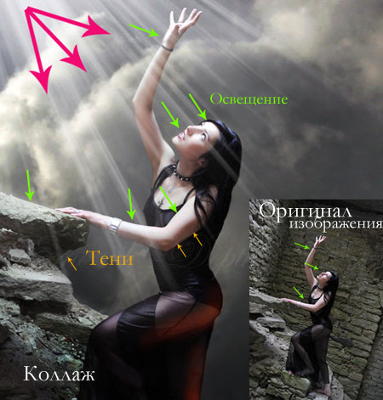
как видите, на оригинальном изображении источник света расположен сверху слева. На коллаже небо и облака также освещаются слева сверху. Вы всегда должны соблюдать направление света. Необходимо определять элементы на изображении, которые будут служить вам ориентиром для создания света и тени.
Ниже похожий случай. Но на этот раз источник света расположен с правой стороны и снова художник использовал в качестве направляющей блики на теле модели, когда создавал (а) коллаж.
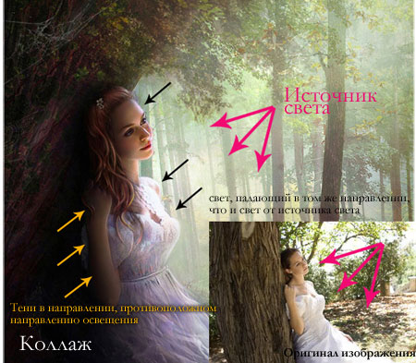
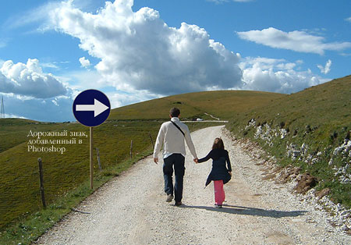Бывает и так, что мы не можем найти ориентир, который поможет нам определить положение основного источника света, но вам могут помочь существующие тени на изображении. Вот пример.

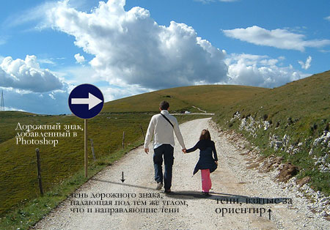На оригинале изображения нет дорожного знака, я добавил его в Photoshop. Предположив, что у меня нет отправной точки, которая помогла бы мне решить, где расположен основной источник света (в данном случае, солнце), я создал тень дорожного знака, ориентируясь на тени от мужчины и девочки. Я создал ее под таким же углом и с такой же непрозрачностью. Если оригинальная тень, которую вы используете в качестве ориентира, размыта, вы можете применить к тени Размытие по Гауссу (Gaussian Blur) , чтобы сделать ее максимально похожей на оригинальную тень.

Это простая теория. Попросту говоря, вы должны определить источник света для того, чтобы знать, как создавать тени. В следующих шагах я покажу вам, как создать настоящие тени с нуля. Я покажу свою собственную методику, но вы можете адаптировать ее под себя. Существуют различные виды теней, поэтому, чтобы мне было проще объяснять, а вам понимать, я дам им разные названия.
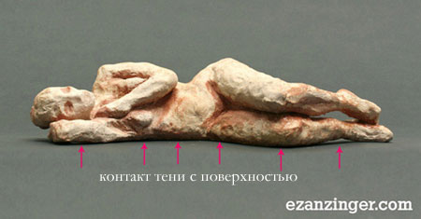Соприкасающаяся тень
Я назову тень такого типа «соприкасающейся тенью», потому что я не знаю ее реального названия. Это очень важный вид тени, потому что на деле он говорит вам, стоит ли объект на поверхности или расположен близко к ней. На изображении ниже показан пример настоящей тени, где вы можете отчетливо разглядеть, что это за тип тени.

Воссоздание такого типа теней в Photoshop не является сложной задачей, но требует некоторой практики. К примеру, я взял изображение, которое использовал для своего другого урока. Я отделил модель от ее прежнего фона и поместил ее на новый для создания коллажа. Как видите, выглядит немного туповато, очевидно, что не хватает теней, а модель выглядит, будто повисла в воздухе.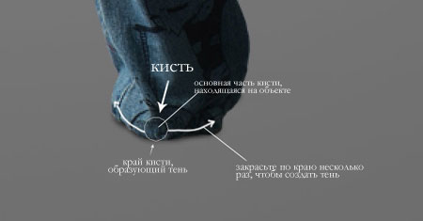

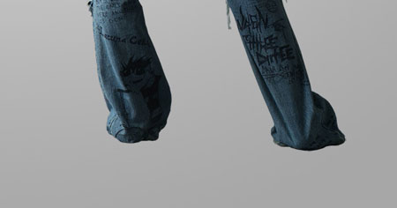Способ, с помощью которого я создаю тени, которые вы видите на изображении ниже, таков: я беру Кисть (Brush) среднего размера (зависит от размера коллажа), устанавливаю ее Нажим (Flow) в районе 30%, а Непрозрачность (Opacity) кисти – в районе 25%. Затем я начинаю закрашивать края объекта в местах, где он соприкасается с поверхностью. Закрашиваю края, так сказать, изнутри. Посмотрите на изображение ниже для получения лучшего представления.

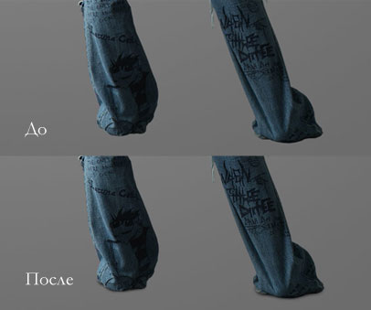Это так называемая мной соприкасающаяся тень «до и после

Мягкая тень
Этот тип тени, возможно, даже более важный, нежели соприкасающаяся тень, поскольку она более заметна и, если вы ее создадите правильно, возможно, вам и не понадобится соприкасающаяся тень, о которой мы говорили выше.
В данном случае вы можете быть чуточку свободнее, поскольку здесь не нужно быть слишком точным. Просто возьмите мягкую кисть, установите значение Жесткость (Hardness) в районе 20-45% и закрашивайте участки вокруг объекта, с которым вы работаете. Не забывайте про то, что чем дальше вы перемещаетесь от объекта, тем менее непрозрачной будет тень, поскольку она увядает.
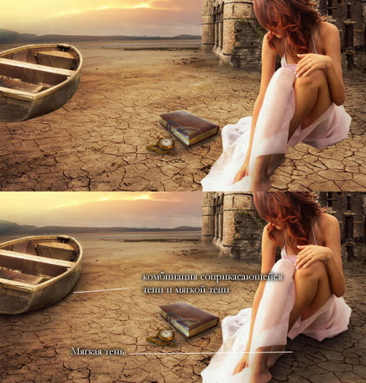Посмотрите на изображение ниже. Я нарисовал тени с помощью большой мягкой кисти с низким значением Непрозрачности (Opacity) (20% или около того). Как видите, невозможно четко определить фигуру девушки в тени, поскольку она слишком размыта, но определенно добавляет реалистичности к общей сцене. Также обратите внимание на то, как тень теряет интенсивность по мере отдаления от объекта. Это все было создано с помощью мыши, а не планшета.

Отбрасываемая тень
Если вы хотите создавать более реалистичные тени в Photoshop, тогда вам нужно использовать другую технику. Почти всегда в Photoshop есть несколько способов достижения одного и того же результата. Попросту говоря, эта техника заключается в использовании формы объекта для создания тени.
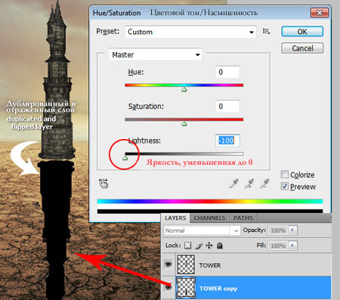Способ 1
Один из способов сделать это – дублировать слой, затем уменьшить его Яркость (Lightness) до 0. Затем, поместите дублированный слой под слоем с оригиналом и переименуйте его в Shadow (Тень), если хотите.
Я уже сделал небольшой демо ролик о том, как создавать тени такого рода. Вы можете посмотреть его здесь. После этого, воспользуйтесь инструментом Искажение (Distort), чтобы скорректировать тень на свой вкус. Вы можете применить Размытие по Гауссу (Gaussian Blur), если захотите размыть тень, а также можете скорректировать Непрозрачность (Opacity) слоя.

Затем я применил немного Размытие по Гауссу (Gaussian Blur), уменьшил Непрозрачность (Opacity) слоя и использовал Маску слоя (Layer Mask) и Градиент (Gradient), чтобы сделать тень увядающей. Затем, с помощью Искажения (Distort) (Ctrl+T или меню Редактирование (Edit) – Трансформация (Transform) – Искажение (Distort)) я немного ее наклонил.

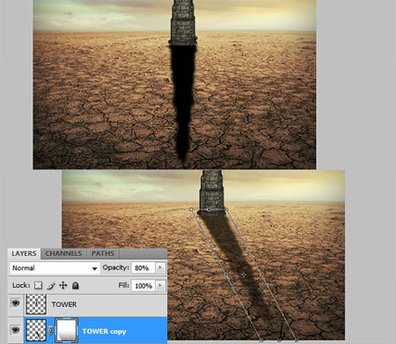

Способ 2
Второй способ достижения того же результата, что на изображении выше, заключается в использовании Стилей слоя (Layer Styles).Я полагаю, что он более легкий и более быстрый. Я покажу вам реально классный способ, который многие не знают.
Просто откройте окно Стилей слоя (Layer Styles) (в моем примере слой Tower (Башня)) и добавьте Тень (Drop Shadow). Наиболее важный параметр здесь – Размер (Size) тени. С помощью этого параметра вы контролируете степень размытия вашей тени.
Увеличьте Непрозрачность (Opacity) до 100%, поскольку потом вы сможете по желанию уменьшить ее с помощью слайдера Непрозрачности (Opacity) в палитре слоев. Я использовал высокое значение Смещения (Distance) в данном примере, таким образом, чтобы можно было видеть лучше создаваемую тень, но этот параметр не важен.
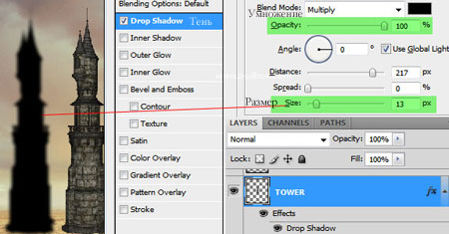

Теперь самое интересное. Вы можете превратить эту тень в отдельный слой. Кликните правой кнопкой мыши по названию эффекта тени для слоя в палитре слоев и выберите Создать слой (Create Layer).
Это действие создает новый слой с теми же настройками Режима смешивания (Blend Mode) и Непрозрачности (Opacity). Вы можете проделывать это с любым эффектом. После чего, Отразите (Flip) слой и при необходимости уменьшите его Непрозрачность (Opacity). Повторите действия для наклона тени, изложенные выше.

Думаю, того, что я рассказал о тенях, достаточно. Давайте теперь перейдем к освещению. Я покажу вам несколько способов, которыми пользуюсь для создания реалистичного света.
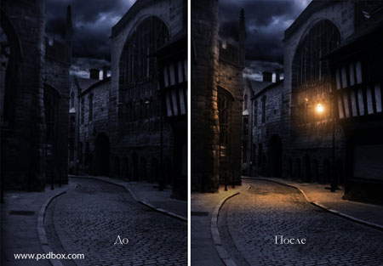Падающий свет.

Создание такого рода световых эффектов в Photoshop не сложно, но если вы хотите получить реалистичный падающий свет, то вам придется немного подумать. Здесь очень важны режимы смешивания. Не бойтесь создавать каждый световой эффект на отдельном слое и для каждого из них применять собственный режим смешивания.
Первое, что я создал – источник света. Я взял достаточно большую мягкую кисть желтого цвета и нарисовал большую точку. Затем прошелся по всем режимам смешивания, чтобы понять, какой из них лучше всего мне подходит.
Помните, что режимы смешивания влияют на значения яркости. Если свет выглядит не так, как вы того желаете при любых режимах смешивания, попробуйте использовать более темный, менее насыщенный цвет. В данном примере я использовал темно-желтый цвет для создания свечения.
Затем я создал заключительное свечение, используя фильтр Блик (Lens Flare) в меню Фильтр (Filter) – Рендеринг (Rendering) – Блик (Lens Flare). Я создал квадратное выделение, залил его черным цветом на новом слое и добавил блик в центре этого черного квадрата. Затем изменил его цвет на желтый с помощью Корректирующего слоя (Adjustment Layer) Цветовой тон/ Насыщенность (Hue/ Saturation) и изменил режим смешивания слоя на Экран/Осветление (Screen), чтобы скрыть черные участки квадрата.

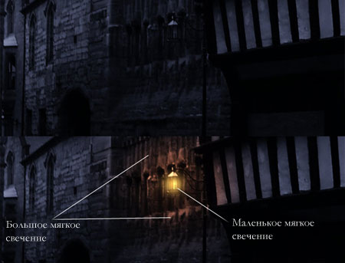Когда источник света готов, необходимо воспроизвести падающий от него свет на других объектах, таких как земля или стены. Наиболее распространенный способ для этого – использование мягкой кисти и, в данном случае, желтого цвета.
Я нашел, что режимы смешивания Осветление Основы (Color Dodge), Яркий свет (Vivid Light) и Линейный осветлитель (Добавить) (Linear Dodge (Add)) лучше всего подходят для создания световых эффектов, но, как я уже сказал, это зависит от цветов и уровней яркости вашего фона. Реалистичность освещения зависит от того, где вы его расположите.

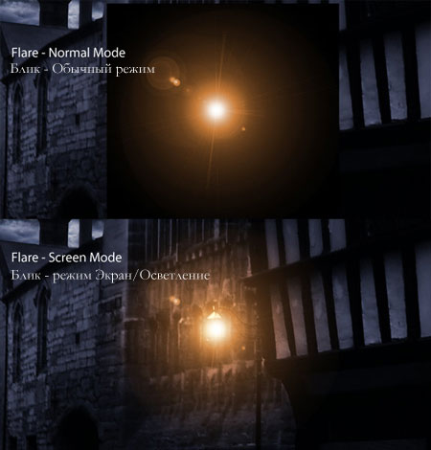
Как видите на изображении выше, добавление света на земле придает коллажу даже большей реалистичности. Он был сделан с помощью большой мягкой кисти желтого цвета и режима смешивания Осветление Основы (Color Dodge), затем я использовал инструмент Искажение (Distort) (Ctrl+T) и сжал его по горизонтали. Благодаря добавлению освещения на стене слева, оно стало еще более реалистичным. Поэтому, как я сказал выше, все зависит от того, где вы разместите освещение. Чтобы создать освещение на стене, я просто дублировал освещение земли и отразил его.

Освещение поверхности
Еще один способ создания различного вида освещения – использование Стилей слоя (Layer Styles). Эта техника используется, когда объект освещается сбоку или сзади.
Данная техника состоит из добавления Внутреннего свечения (Inner Shadow) и использования режима смешивания, который больше подходит в той или иной ситуации.
Использование одного и того же режима смешивания не всегда работает, вам придется подбирать его. Наша цель – воссоздание света на краях объекта.

Цвет освещения зависит от того, работаете ли вы над коллажем с дневным освещением или ночной сценой. Если вы используете режимы Осветление (Dodge) или Яркий свет (Vivid Light), то вам следует использовать темные цвета, поскольку эти режимы смешивания сделают их ярче. Вам придется пробовать и ошибаться много раз прежде, чем вы найдете подходящее значение яркости. Также не обязательно, чтобы эффект был очень заметным. Даже едва уловимый эффект изменит вид вашего объекта.
Я набросал иллюстрацию того, что только что объяснил. Это грубый вариант, но он нам подходит. Посмотрите на изображение ниже. Я применил к нему Внутреннюю тень (Inner Shadow) с настройками, представленными на изображении выше.

Вот еще один пример коллажа VinternnV с сайта deviantART.

Этот способ имеет свои недостатки. Когда мы применяем настройки Внутренней тени (Inner Shadow), то он часто создает эффект освещения на нежелательных участках.
Я обычно увеличиваю значение параметра Смещение (Distance) и изменяю Угол (Angle), чтобы подстроиться под направление источника света, но даже в этом случае вы можете получить нежелательные результаты. Увеличивая настройки Размера (Size), вы получаете более размытый эффект, но обычно достаточно только тонкой линии света для того, чтобы он смотрелся хорошо. Посмотрите на изображение ниже для наглядности. Я сделал эффект очень сильным, чтобы вы могли разглядеть его лучше.

Как видите на изображении выше, результатом применения Внутреннего свечения (Inner Shadow) для создания освещения стали некоторые нежелательные эффекты. В данном примере они не смотрятся ужасно, но представим, что я не хочу, чтобы на обведенном мной участке на изображении выше был такой эффект освещения.
Как же избавиться от этого, не затрагивая участки, которые у нас в порядке? Вы не можете воспользоваться ластиком, поскольку это Стиль слоя (Layer Style). Было время, когда я имел с этим большие трудности, но в итоге я нашел решение этой проблемы.
Решение заключается в преобразовании стиля (в данном случае Внутренняя тень (Inner Shadow) в отдельный слой, как я рассказывал ранее, когда мы говорили о тенях). Держу пари, не многие люди используют этот прием в Photoshop, но он реально полезен, например, когда вы хотите использовать эффект, который уже использовался. Например, если вы хотите использовать два разных эффекта тени.
Итак, чтобы расширить возможности эффектов слоя, кликните правой кнопкой мыши по нужному эффекту и выберите Создать слой (Create Layer). Этим действием вы автоматически создаете новую обтравочную маску (clipping mask) слоя с Непрозрачностью (Opacity) и режимом смешивания, которые вы остановили для этого стиля слоя. После этого, вы можете создать маску слоя и замаскировать нежелательные участки.

Глобальное освещение
Последний вид эффекта освещения – глобальное освещение, которое я создаю с помощью фильтра Эффект освещения (Lighting Effect). Я применяю данный фильтр почти во всех своих коллажах на заключительных шагах. Этот эффект сделают ваш коллаж на 99% лучше. Это разрушающий фильтр, иными словами, как только вы примените его, он тут же изменит ваше изображение, и этот эффект нельзя будет отменить. Вы можете найти этот световой фильтр в меню Фильтр (Filter) – Рендеринг (Render) – Эффекты освещения (Lighting Effects).
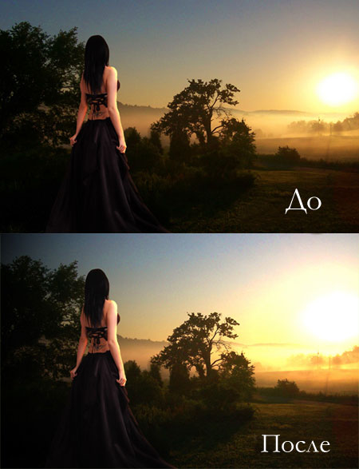но есть неразрушающий способ применения этого фильтра, если вы конвертируете слой в Смарт-объект (Smart Object). Вы можете конвертировать обычный слой в Смарт-объект (Smart Object) в палитре слоев. Кликните правой кнопкой мыши по слою и выберите Преобразовать в Смарт-объект (Smart object). Ниже вы можете увидеть несколько примеров эффекта глобального освещения.
Пример 1

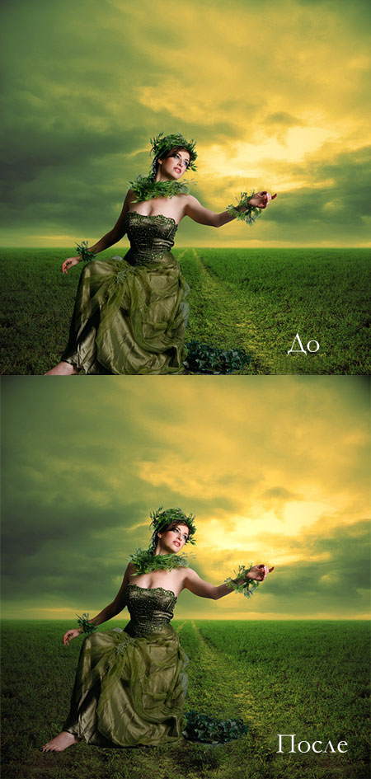 Пример 2
Вот и все, что касается теней и освещения. Я надеюсь, вы что-то уяснили для себя. Это все для ваших экспериментов и вашей практики.
Автор: Andrei Oprinca

